2y BI Liv og død i Lillebælt: Strandkrabbe 9. sep. 2024
Vi skal i dag snakke lidt om energioverførsel mellem leddene i fødenettets trofiske niveauer.
Krebsdyret Alm. Strandkrabbe (Carcinus maenas) er svær at indplacere i fødekæden, da den både kan spise planter, være et rovdyr, der fanger levende byttedyr, og ernære sig som ådselæder, dvs. spise døde dyr.
Materialet fra WWF Opdag Havet 2.0 er endnu ikke færdigt, så i stedet skal I læse en tekst fra Danmarks Naturfredningsforening (åbn linket herunder), se på Figur 1 og tænke over, om krabber er gode eller onde.
https://www.dn.dk/nyheder/hjaelp-havet-i-din-sommerferie-fang-og-spis-en-strandkrabbe/
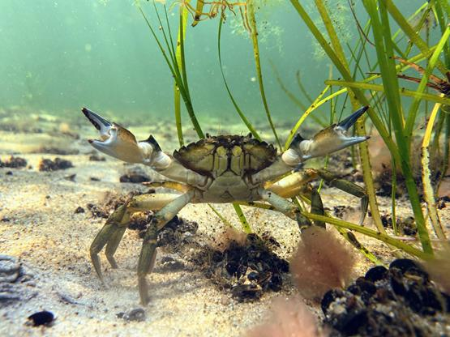
Figur 1. Er krabben en han eller en hun, og hvordan kender man forskel?

Læs tekstuddraget og tænk over, om krabber er ”gode” eller ”onde”:
”Samtidig kan strandkrabberne ødelægge ålegræsmarkerne langs kysten, når de graver rødderne op i jagten på føde.
Krabberne spiser også de algespisende små snegle og krebsdyr, som hjælper med at holde ålegræsset sundt og frit for skyggende alger, der sætter sig på ålegræssets blade.
Ålegræsset er et meget vigtigt levested for fisk og bunddyr og med til at højne biodiversiteten. Store arealer med ålegræs har også betydning for vandmiljøet og klimaet, da det som andre planter optager og binder både kvælstof og CO₂.”

